Технологическая карта урока № 18/1.

ФИО автора: Кондратенко Надежда Витальевна
Должность: учитель физики и математики
Место работы: ФГКОУ «СОШ № 155» г.Белгорода-22
Учебный предмет: физика
Класс: 8
УМК: Пёрышкин А. В.
Тема урока: Испарение. Поглощение энергии при испарении жидкости и выделение ее при конденсации пара.
Тип урока: изучение нового материала.
Цель урока: рассмотреть физические явления испарения и конденсации, энергетические изменения в процессах парообразования и конденсации.
Задачи урока:
а) выяснение зависимости скорости испарения жидкости от внешних факторов: температуры окружающей среды, наличия ветра, площади поверхности, внутренних свойств вещества (предметный результат).
б) развитие умения генерировать идеи, выявлять причинно-следственные связи, работать в команде, формировать умение анализировать факты при наблюдении и объяснении явлений, делать выводы (метапредметный результат).
в) формирование умений управлять своей учебной деятельностью, формирование интереса к физике при анализе физических явлений, формирование мотивации постановкой познавательных задач, раскрытием связи теории и опыта, развитие внимания, памяти, логического и творческого мышления (личностный результат).
Методы обучения: репродуктивный, проблемный, эвристический.
Формы организации познавательной деятельности обучающихся:, индивидуальная, групповая.
Средства обучения: учебник, лабораторное оборудование, карточки рефлексии, компьютер, проектор.

Ход урока | Деятельность учителя | Деятельность учащихся
 |  | Познавательная |  | Коммуникативная |  | Регулятивная
 |  | Осуществляемые учебные действия | Формируемые способы действий | Осуществляемые учебные действия | Формируемые способы действий | Осуществляемые учебные действия | Формируемые способы действий
1. Организационный момент.
Здравствуйте, ребята. Лихтенберг сказал: «То, что вынуждены открыть сами, оставляет в Вашем уме дорожку, которой Вы сможете снова воспользоваться когда в этом возникает необходимость». Сегодня на уроке мы будем добывать знания опытным путём. Надеюсь, что они вам пригодятся в жизни. | Приветствие учащихся. Читает высказывание Лихтенберга (презентация)  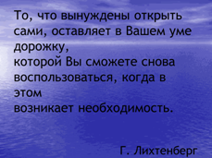 | Отвечают на приветствие учителя. | Выделение существенной информации из слов учителя. | Взаимодействуют с учителем | Слушание учителя | Целеполагание | Умение настраиваться на занятие.
2. Повторение.
Проверка домашнего задания.  Вариант 1.  1. Из чего состоят все вещества?  А. из тел; Б. из молекул; В. из кристаллов.  2. Изменяются ли молекулы при переходе вещества из твёрдого состояния в жидкое?  А. не изменяются; Б. увеличиваются; В. уменьшаются.  3. Можно ли в алюминиевом сосуде расплавить цинк? Почему?  А. можно; Б. нельзя.  Вариант 2.  1.В каких агрегатных состояниях может находиться вещество?  А. только в твёрдом и жидком состояниях; Б. в жидком, твёрдом и газообразном состояниях; В. в жидком и газообразном.  2. Изменяются ли молекулы при переходе вещества из жидкого состояния в газообразное?  А. не изменяются; Б. увеличиваются; В. уменьшаются.  3. Будет ли плавиться алюминий, если его бросить в расплавленное олово? Почему?  А. нет; Б. да. | Даёт задания обучающимся. Следит за самостоятельностью выполнения заданий..  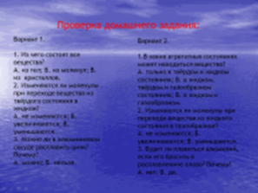  Выводит на экран правильные ответы  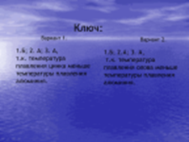 | Выполняют задание.  Вариант 1.  1.Б; 2. А; 3. А. т.к. температура плавления цинка меньше температуры плавления алюминия.  Вариант 2.  1.Б; 2.А; 3. А, т.к. температура плавления олова меньше температуры плавления алюминия. | Компетенция обучающихся в области физики . | Самостоятельное применение знаний. | Индивидуальная работа. | Контроль правильности выполнения заданий обучающимися, коррекция, взаимопроверка, выставление оценок. | Регуляция учебной деятельности.
3. Актуализация знаний
Посмотрите на экран. «Вода появляется из ручейка, ручьи по пути собирает река. Река полноводно течёт на просторе, пока, наконец, не вливается в море. Моря пополняют запас океана, над ним формируются клубы тумана. Они поднимаются выше пока, не превращаются в облака. А облака, проплывая над нами, дождём проливаются, сыплют снегами. Весной соберётся вода в ручейки, они потекут до ближайшей реки».  Как весь процесс называется в народе?  Посмотрите, пожалуйста, какая связь существует между этими явлениями? | Читает высказывание. Демонстрирует слайд « Круговорот воды в природе».  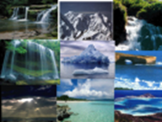  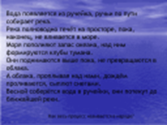  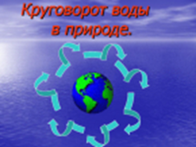 | Отвечают на вопрос учителя: круговорот воды в природе.  Отвечают на вопрос учителя: вода превращается в пар, облака, а они превращаются в воду, когда идёт дождь, то есть, происходит круговорот воды в природе. | Компетенция обучающихся в области физики. | Взаимодействуют с учителем | Слушание учителя | Развитие регуляции учебной деятельности. | Регуляция учебной деятельности.
4. Постановка цели и задач урока. Изучение новых знаний.
А кто знает, как называются эти процессы? Давайте запишем определение парообразования.  Кто знает, а какими способами может жидкость превратить в пар?  Какую тему мы будем изучать?  Как вы думаете, почему выстиранное бельё развешивают, а не оставляют сушить в машинке?  Какие задачи мы сегодня с вами должны решить на уроке?  Молекулы жидкости непрерывно движутся с разными скоростями. Если какая-нибудь достаточно «быстрая» молекула окажется у поверхности жидкости, то она может преодолеть притяжение соседних молекул и вылететь из жидкости. Вылетевшие молекулы образуют над жидкостью пар. У оставшихся молекул жидкости при соударениях скорости меняются и некоторые из них приобретают скорость, достаточную чтобы оказаться у поверхности и вылететь из жидкости.  Давайте выясним, от чего зависит скорость испарения жидкости. Класс делится на группы.  Задание каждой группе: «Какую зависимость можно проверить, имея это оборудование? Приведите пример из жизни».  Оборудование для 1 группы: пипетка, вода, салфетки, спиртовка (батарея отопления). Проверяют зависимость скорости испарения от температуры.  Оборудование для 2 группы: пипетка, спирт (ацетон), вода, салфетки. Проверяют зависимость скорости испарения от рода вещества.  Оборудование для 3 группы: пипетка, вода, две стеклянные пластины. Проверяют зависимость скорости испарения от площади поверхности жидкости.  Оборудование для 4 группы: пипетка, спирт, салфетки, веер. Проверяют зависимость скорости испарения от ветра.  Итак, запишем выводы.  Скажите, пожалуйста, что будет происходить с жидкостью в закрытом сосуде? Правильно, сначала плотность пара будет расти, затем наступит динамическое равновесие между жидкостью и паром: число молекул вылетающих из жидкости, станет равным числу молекул пара, возвращающихся в жидкость. В этом случае пар является насыщенным.  Найдите, пожалуйста, определения насыщенного и ненасыщенного пара, прочитайте (стр. 40, п.16).  Подышите, пожалуйста, на зеркальце. Что увидели. В жизни встречали такое явление? Приведите пример.  Кто знает, как называется это явление.  Что же такое конденсация?  Мы говорили, что при испарении жидкость покидают быстрые молекулы. Что происходит с внутренней энергией жидкости? Давайте проверим.  Капните каплю спирта пипеткой на руку и подуйте, что ощущаете?  Давайте посмотрим опыт.  Почему, при испарении воды, налитой в стакан, мы не замечаем понижения температуры?  Значит, при испарении энергия поглощается или выделяется. | Показывает слайд.  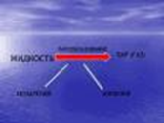  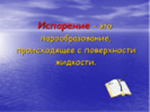  Показывает слайд.  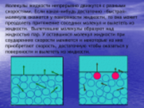  Показывает слайд.  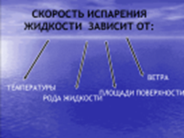  Осуществляет контроль.  Показывает слайд.  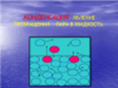  Показывает слайд.  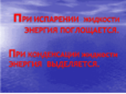  Демонстрирует опыт вместе с учеником: измеряет температуру окружающего воздуха, обматывает шарик термометра мокрой ватой, измеряют температуру. | Отвечают: «Парообразование».  Отвечают: «В результате испарения и кипения».  Отвечают: «Испарение». Записывают в тетрадь тему урока.  Чтобы быстрее высохло.  Отвечают: «Как происходит испарение, от чего зависит».  Слушают учителя.  Выполняют практическое задание. Делают выводы. Приводят примеры.  Все ученики записывают выводы в тетради.  Она будет испаряться.  Читают определения.  Приводят пример: стёкла очков запотевают, когда зимой входишь в тёплое помещение; запотевают стёкла окон в холодную погоду и т.д.  Ученики могут сказать, что появляется конденсат. Записывают определение в тетрадь.  Уменьшается.  Холод. При испарении температура жидкости понижается. Запись в тетради.  Температура остаётся постоянной из-за поступления тепла из окружающей среды.  Записывают вывод в тетрадь. | Формирование исследовательских действий, исследовательской культуры, умения наблюдать, делать выводы. | В группах по четыре человека объединяют усилия на решение поставленной экспериментальной проблемы. Обсуждают выводы. | Согласования усилий по решению учебной задачи, договариваться и приходить к общему мнению в совместной деятельности, учитывать мнения других. | Контроль правильности ответов обучающихся. | Умение слушать в соответствие с целевой установкой. Планировать свои действия. Корректировать свои действия. Принятие и сохранение учебной цели и задачи. Уточнение и дополнение высказываний обучающихся.
5. Физкультминутка.
Вы очень активно работали, а это требует больших затрат энергии. Предлагаю немного отдохнуть. Сначала выполним гимнастику для глаз. Теперь, поверните голову влево, вправо, назад, вперёд. Руки вытянули и скрепили их за спинкой стула, лопатки подтянули друг к другу. Опустили руки, расслабились и продолжаем работать. |  | Выполняют зарядку.
6. Первичное закрепление
1. упр. 9 стр. 43;  2. Зачем жители полярных районов смазывают лицо жиром в сильный мороз?  3. Как в жаркую погоду можно сохранить сливочное масло?  4. Какие щи остынут быстрее: постные или жирные?  5. Почему люди, живущие в жарких странах, пьют горячий чай, а не холодный?  Оказывается, не только люди в жизни используют знания о таких процессах, как испарение и конденсация, но и многие животные.  Интересные факты.  1. Шерсть у собак очень тёплая, а потовых желёз в коже практически нет (есть только на пальцах лап). Собаки никогда не потеют. Летом им становится особенно жарко. Чтобы охладить себя, собака широко раскрывает рот и высовывает язык. Слюна на языке, челюстях и нёбе начинает интенсивно испаряться, и температура тела понижается до нормальной.  2. У слона в коже нет ни одной потовой железы. Но водоём у слона всегда под рукой. Набирает слон слюны изо рта и размазывает по телу. Сразу чувствуется облегчение – ведь слюна хорошо испаряется. | Задаёт вопрос.  Показывает слайды.  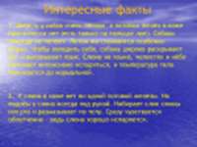 | Читают задание в учебнике. Отвечают на вопрос учителя: «Жир испаряется медленно, поэтому, кожа лица не переохлаждается».  Отвечают на вопрос учителя: «Положить его в банку с водой». Отвечают на вопрос учителя: «Постные».  Ответ: « Горячий чай приводит к интенсивному потоотделению и температура тела быстро понижается».  Читают текст. |  | Участвуют в обсуждении ответов на вопросы во фронтальном режиме | Понимать на слух ответы обучающихся, уметь формулировать собственное мнение и позицию. | Контроль правильности ответов обучающихся.  Самоконтроль понимания вопросов и знания правильных ответов. | Умение слушать в соответствие с целевой установкой. Принятие и сохранение учебной цели и задачи. Уточнение и дополнение высказываний обучающихся.
7. Домашнее задание
«На дом параграфы 16,17 читать, определения учить, устно ответить на вопросы после параграфа. Найти ответ на вопрос: Что такое сублимация? Привести примеры.» | Формулировка домашнего задания, инструктаж по его выполнению | Слушают учителя и записывают домашнее задание в тетради. | Выделение существенной информации из слов учителя. | Взаимодействуют с учителем | Слушание учителя | Развитие регуляции учебной деятельности. | Регуляция учебной деятельности.
8. Итог урока
«Итак, что нового вы узнали сегодня на уроке?» | Формулирует вопрос | Отвечают на вопрос: «Явления испарения и конденсации. Выяснили, что происходит с энергией при испарении и конденсации. Практическое применение этих явлений». | Осознанно и произвольно строят речевое высказывание в устной форме. | Участвуют в обсуждении содержания урока во фронтальном режиме | Понимать на слух ответы обучающихся, уметь формулировать собственное мнение и позицию. | Контроль правильности ответов обучающихся | Умение слушать в соответствие с целевой установкой. Уточнение и дополнение высказываний обучающихся
9. Рефлексия
1. Что нового вы узнали сегодня на уроке?  2. Удалось ли понять и представить явления испарения и конденсации?  3. Какие моменты урока для Вас были наиболее интересными?  4. Что показалось наиболее трудным на уроке?  «Выберете ту «мордашку», которая соответствует вашему настроению в данный момент времени» | Проводит рефлексию, анализирует выбранные «мордашки»  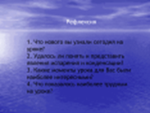 | Рефлексируют. | Умение делать выводы. | Взаимодействуют с учителем | Уметь формулировать собственное мнение | Саморегуляция эмоциональных и функциональных состояний. | Саморегуляция

Список использованной литературы:
- Перышкин А.В. Физика-8 – М.: Дрофа, 2007;
- Лукашик В.И. сборник вопросов и задач по физике. 7-9 кл. – М.: Просвещение, 2002. – 192с.

